Documentación APP Mastermind

Aquí explicaré brevemente como funciona la app web, al final del documento explico los archivos editados además de como crear la BD sin hacerlo manualmente y como rellenar la BD con tan solo un comando.

Disponemos de un menú para movernos por la app.

Esta es la página de inicio donde podemos jugar a Mastermind o leer las reglas.

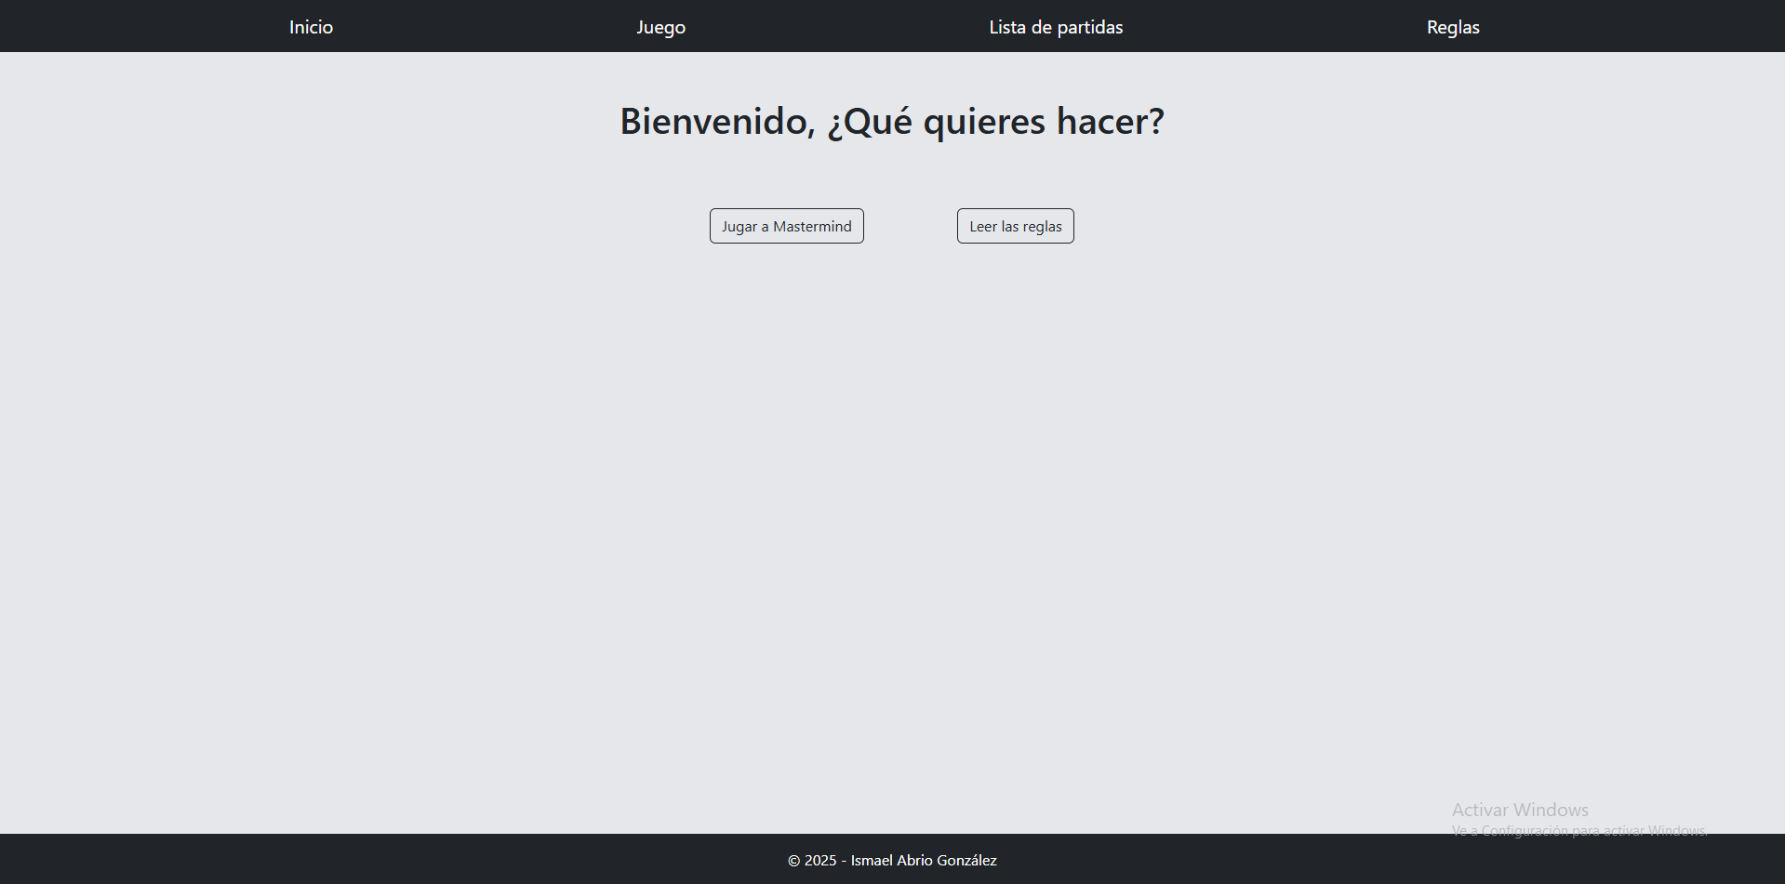

Si le damos a juego podemos rellenar los datos para crear una partida o dejarlo vacío para que se pongan valores por defecto.

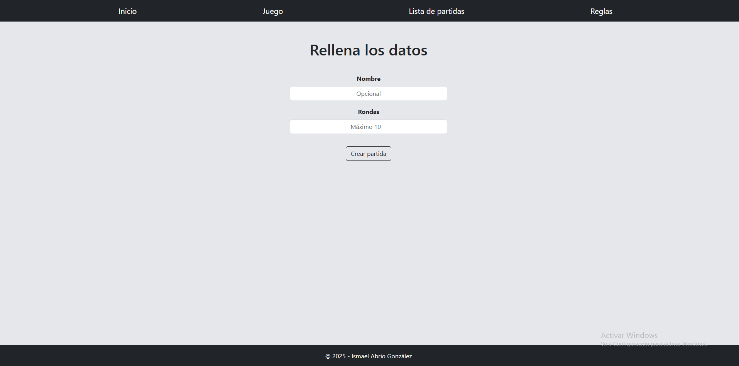

Si creamos la partida tenemos un formulario donde podemos escoger los colores en cada posición. En este caso pueden ser 7 colores en 5 posiciones. Si escogemos otros colores no van a coincidir nunca ya que la app escoge entre los 7 colores predeterminados que salen en la etiqueta.

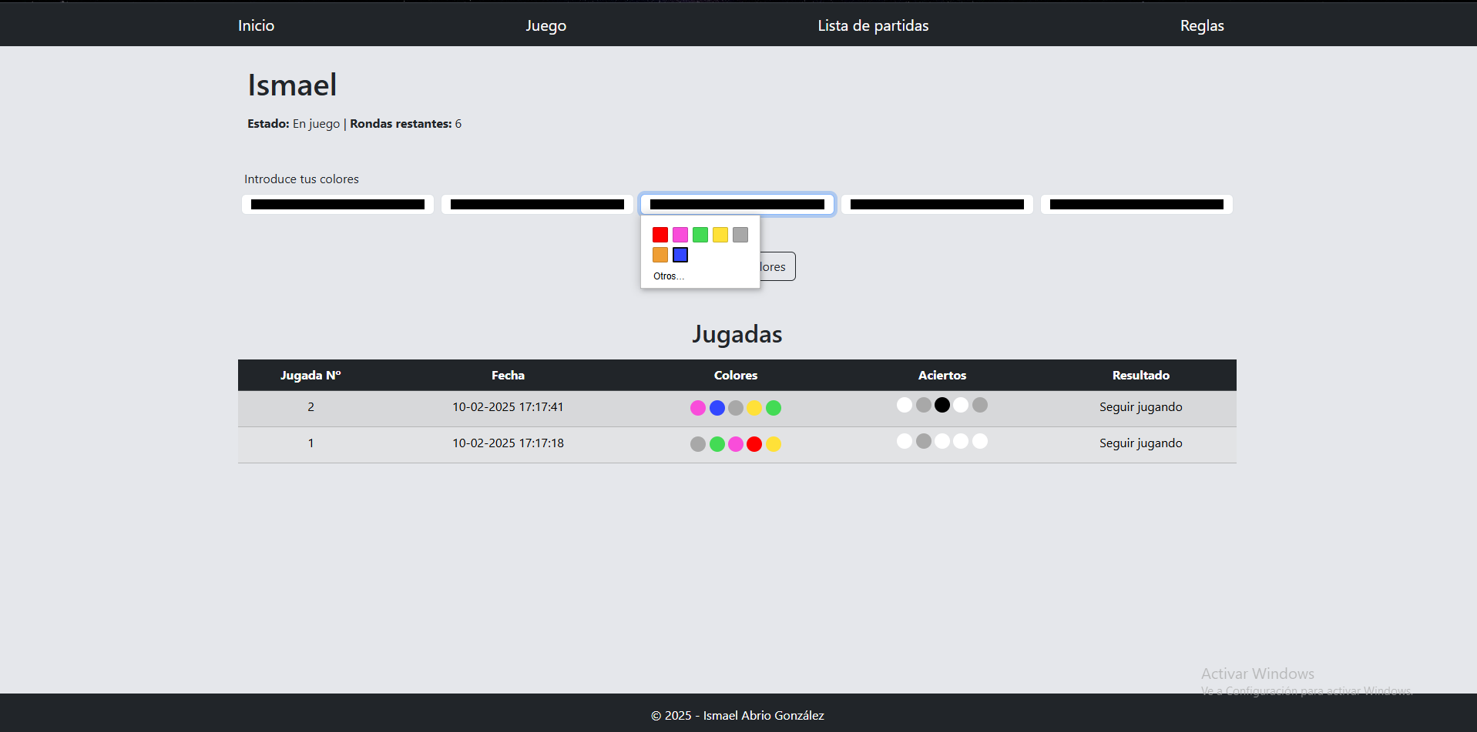

En las pistas tenemos 3 colores:

**Negro:** El color elegido en esa posición se encuentra en el código secreto que debemos adivinar, además de estar en la posición correcta.  
**Blanco:** El color elegido en esa posición se encuentra en el código secreto que debemos adivinar.  
**Gris:** El color elegido en esa posición no se encuentra en el código secreto que debemos adivinar.

Si ganamos o perdemos la partida saldrá una notificación con el plugin **SweetAlert 2** indicándonos el resultado de la partida, además no se podrán realizar más jugadas.

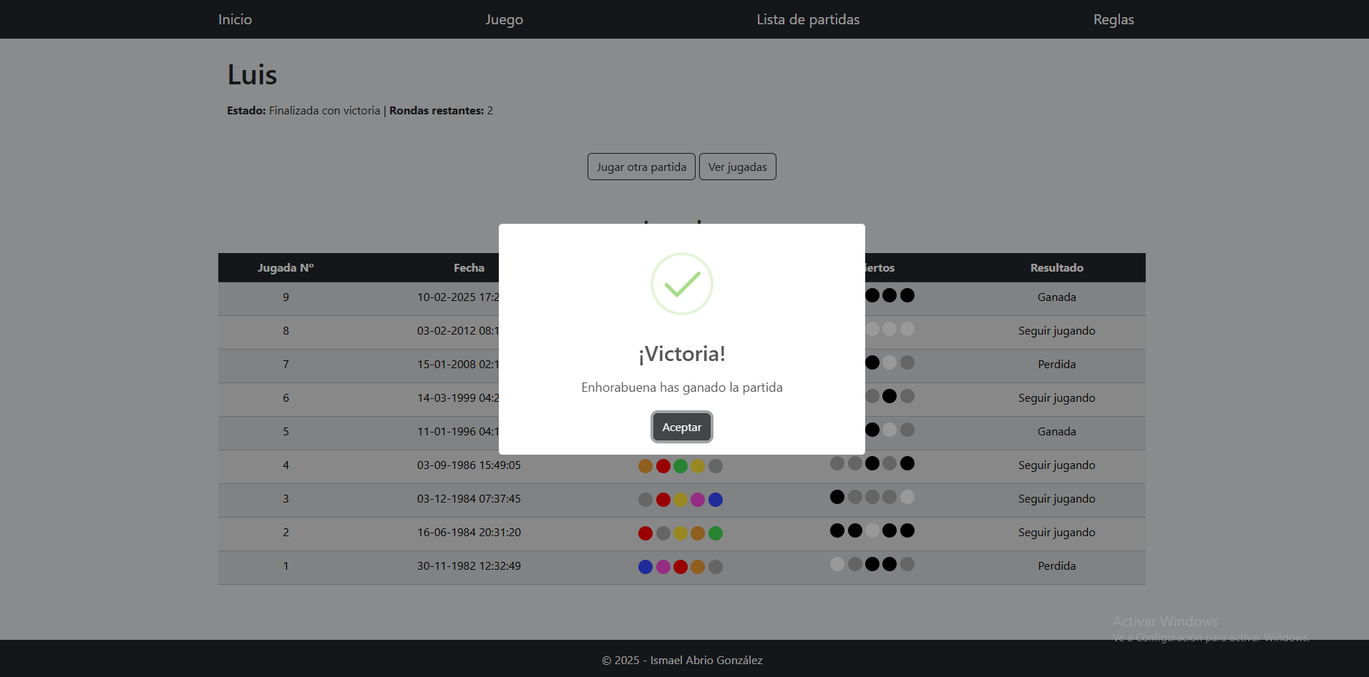

Después podremos realizar cualquier acción de las que ofrecemos en los botones

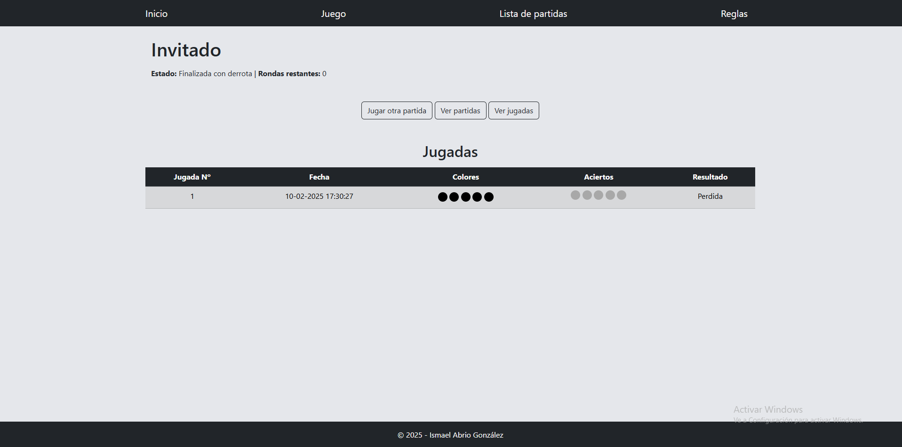

Si le damos a lista de partidas podemos ver una lista de partidas paginadas con el plugin **DataTable** en el cual no podemos ver la lista de colores secretos de la partida hasta que la ganemos o la perdamos, ordenar por cualquier columna, buscar por cualquier columna, mostrar más o menos datos, pasar de página, ver los movimientos de cada partida o si no se ha terminado la partida seguir jugando.

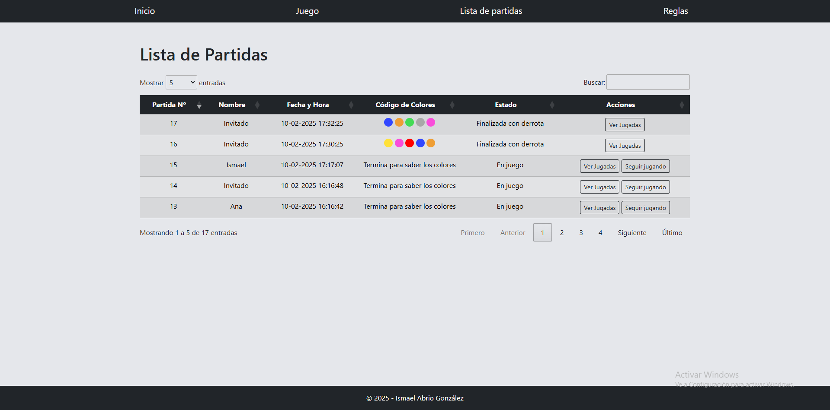

Si hacemos clic en ver jugadas de alguna partida podemos ver todas las jugadas que se han realizado en dicha partida.

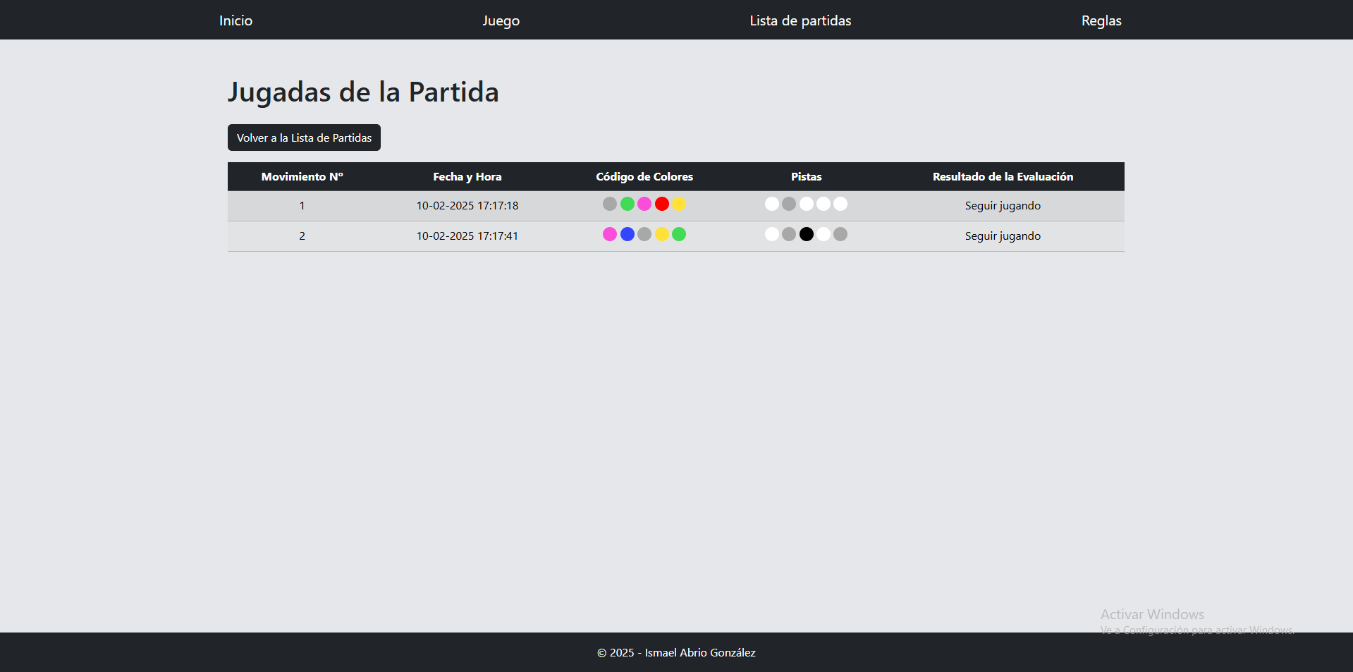

Si volvemos a lista de las partidas y hacemos click en seguir jugando nos llevará de nuevo a la vista de partida donde podemos seleccionar los colores y acabar la partida.

Finalmente si hacemos click en reglas podemos ver las reglas del juego y que significa cada color en las pistas de cada jugada.

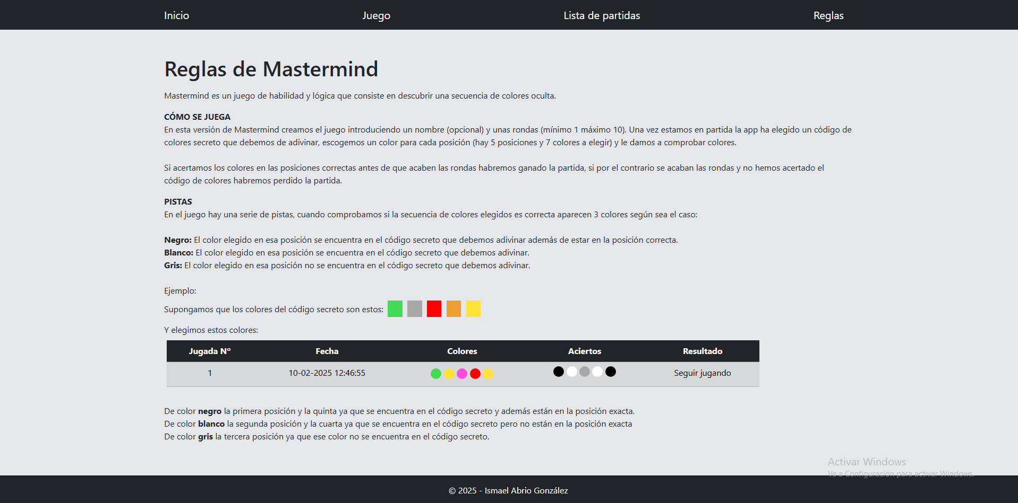

Datos a tener en cuenta

Para Bootstrap 5.3, SweetAlert 2, Jquery y DataTable he utilizado CDN (enlaces a los archivos en un servidor para poder utilizarlo más fácilmente), con lo cual se necesita de una conexión a internet para el correcto funcionamiento de la app.

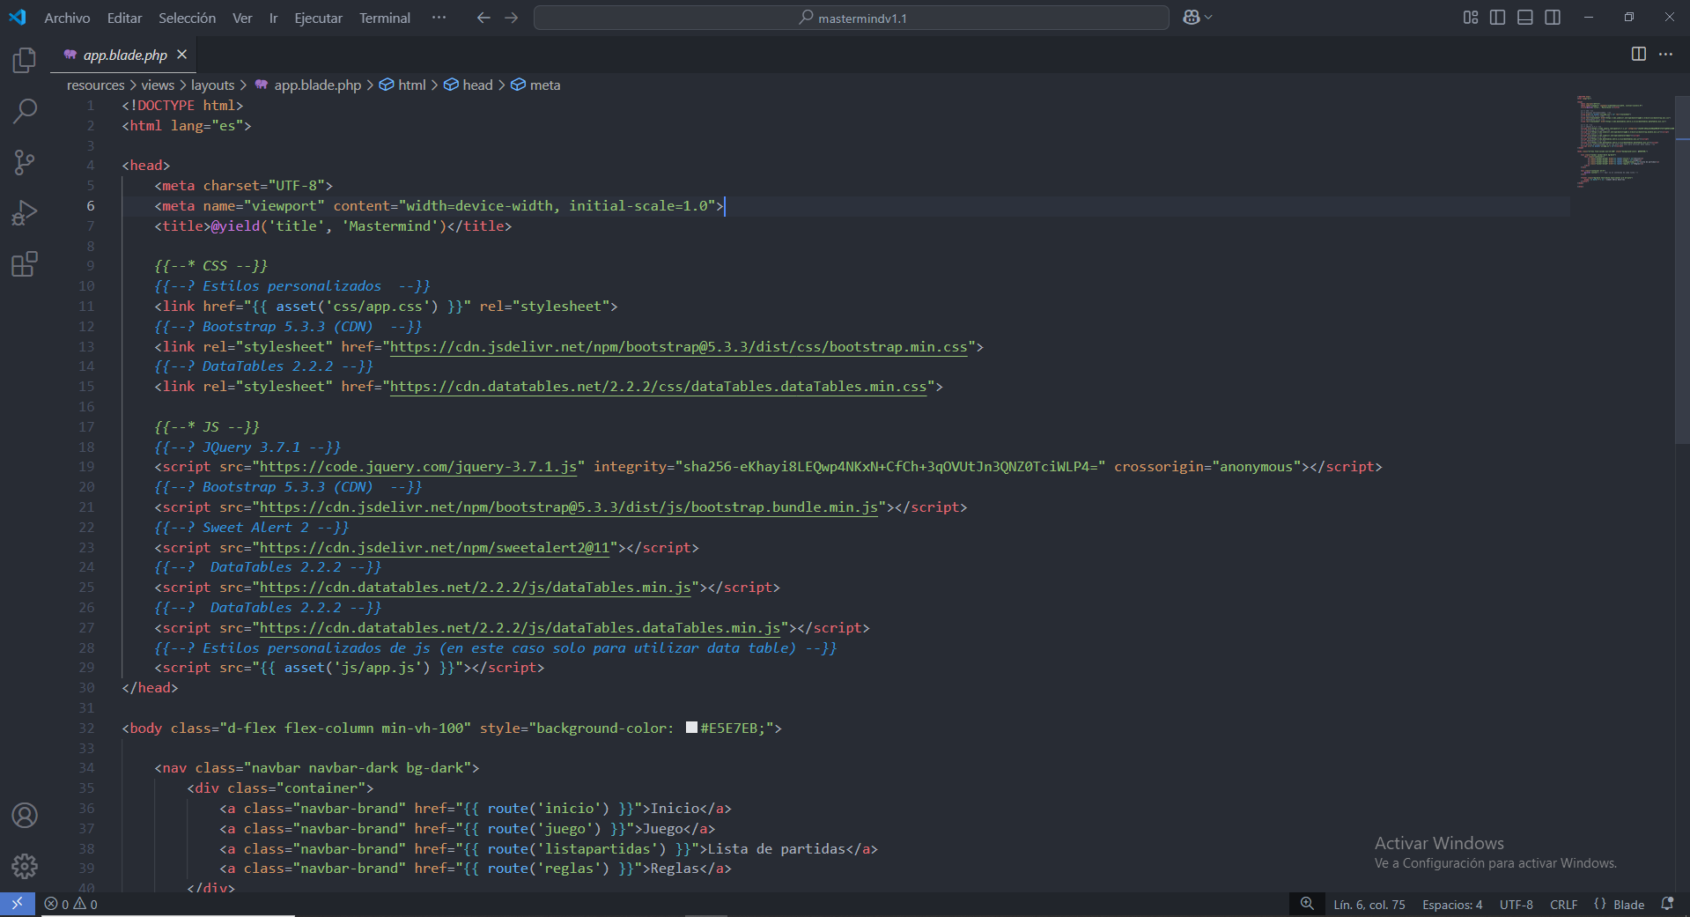

Por otra parte he utilizado para ver más claros los comentarios y poder difenciarlos por colores Better Comments en Visual Studio Code.

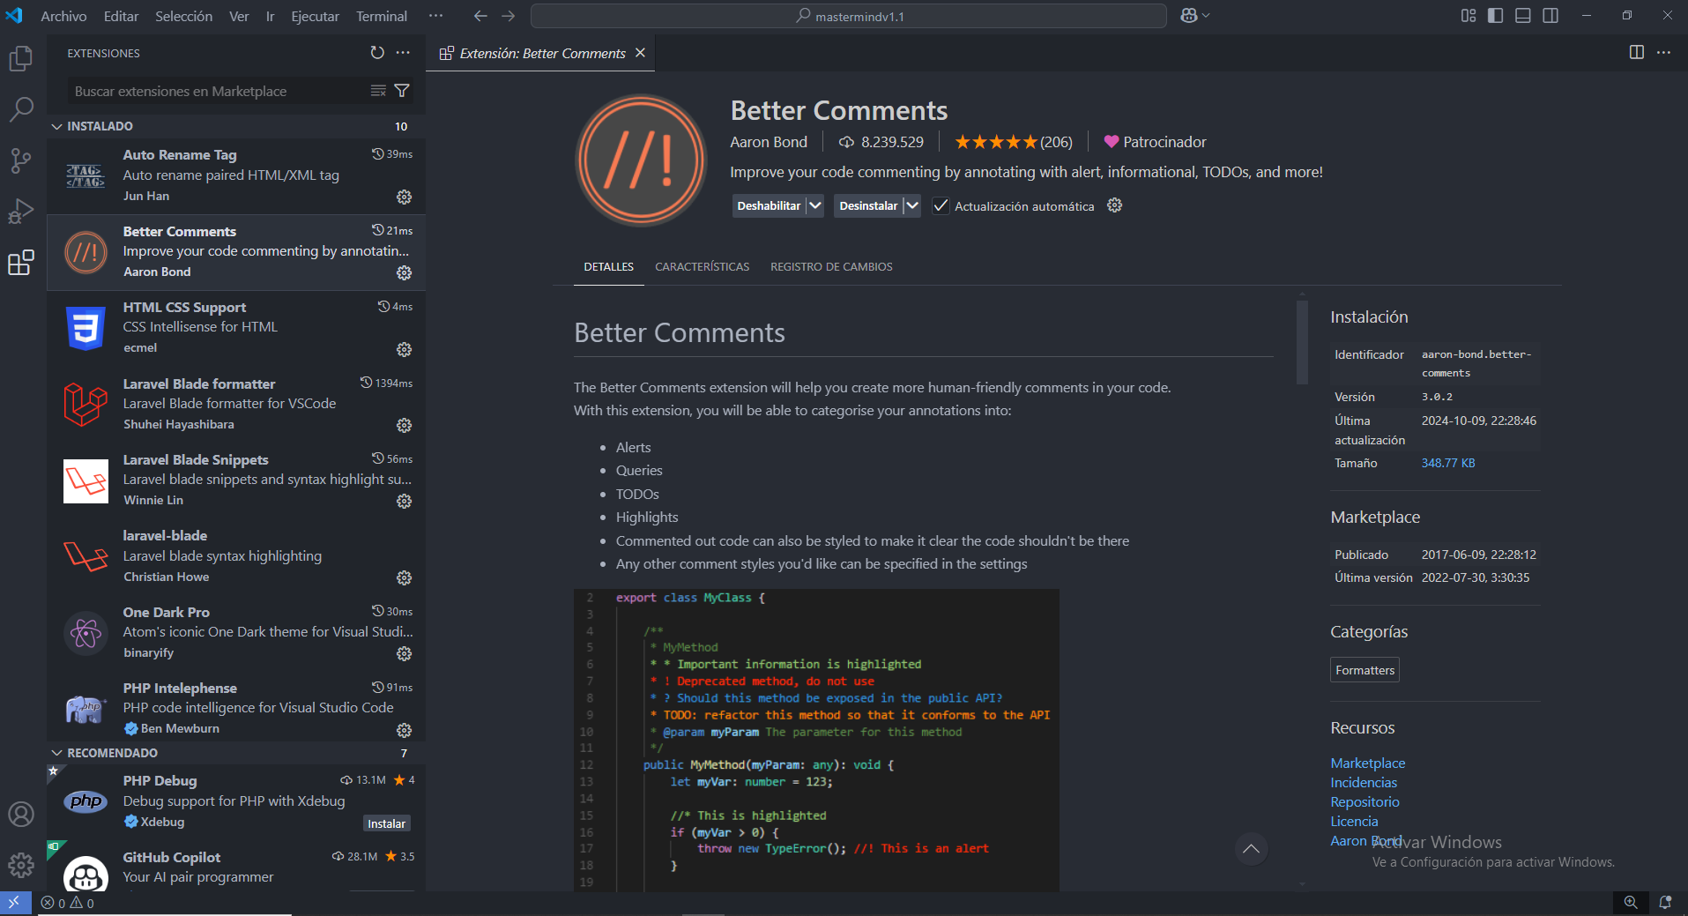

Los archivos donde he tocado código son los siguientes (para que podáis ver más claro el código escrito)

**Rutas**

routes\web.php

**Vistas**

resources\views\layouts\app.blade.php

resources\views\inicio.blade.php

resources\views\juego.blade.php

resources\views\jugadasdepartida.blade.php

resources\views\listapartidas.blade.php

resources\views\partida.blade.php

resources\views\reglas.blade.php

**Controladores**

app\Http\Controllers\JugadaController.php

app\Http\Controllers\PartidaController.php

**Modelos**

app\Models\Jugada.php

app\Models\Partida.php

**Migrations**

database\migrations\2025_02_08_131018_partidas.php

database\migrations\2025_02_08_131519_jugadas.php

**Factories**

database\factories\PartidaFactory.php

database\factories\JugadaFactory.php

**Seeders**

database\seeders\DatabaseSeeder.php

database\seeders\PartidaSeeder.php

Para realizar estas acciones tenemos que tener instalado **Composer** y **Laravel**.

Para poder tener BD sin necesidad de crearla a mano basta con meterte en la raiz de la app y lanzar este comando **php artisan migrate,** preguntará si quieres crear la BD, escribimos **yes** y listo.

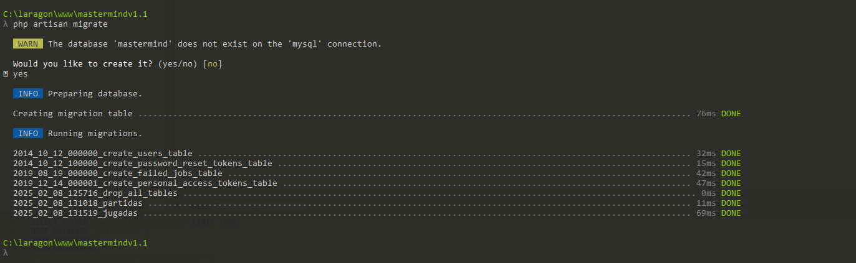

Ahora utilizaremos los factories y los seeders para rellenar la BD. Lanzamos el comando **php artisan migrate:refresh --seed** y listo.

